

Администрация городского округа
город Рыбинск

ПОСТАНОВЛЕНИЕ

от 28.08.2017 № 2496

Об утверждении ведомственной
целевой программы «Повышение
эффективности деятельности
органов местного самоуправления»

На основании Федерального закона от 06.10.2003 № 131-ФЗ «Об общих принципах организации местного самоуправления Российской Федерации», статьи 179.3 Бюджетного кодекса Российской Федерации, распоряжения Администрации городского округа город Рыбинск от 08.06.2017 № 374 «Об утверждении плана-графика разработки проекта бюджета города Рыбинск на 2018 год и на плановый период 2019 и 2020 годов» и постановления Администрации городского округа город Рыбинск от 06.06.2014 № 1727 «О программах городского округа город Рыбинск», руководствуясь Уставом городского округа город Рыбинск,
ПОСТАНОВЛЯЮ:
1. Утвердить ведомственную целевую программу «Повышение эффективности деятельности органов местного самоуправления» согласно приложению.
2. Признать утратившим силу постановление Администрации городского округа город Рыбинск от 26.04.2017 № 1178 «Об утверждении ведомственной целевой программы «Повышение эффективности деятельности органов местного самоуправления».
3. Опубликовать настоящее постановление в средствах массовой информации и разместить на официальном сайте Администрации городского округа город Рыбинск.
4. Контроль за исполнением постановления возложить на начальника управления делами Администрации.

Глава городского округа
город Рыбинск Д.В. Добряков

Приложение
к постановлению Администрации городского округа город Рыбинск
от 28.08.2017 № 2496

Ведомственная целевая программа
«Повышение эффективности деятельности органов местного самоуправления»



Рыбинск – 2017 год

Содержание
Паспорт ВЦП | 4
Общая потребность в финансовых ресурсах | 4
- Краткое описание текущей ситуации | 5
- Цели подпрограмм ВЦП | 9
- Задачи, результаты, мероприятия ВЦП | 10
- Механизм реализации программы | 15
- Перечень используемых сокращений | 15
Ведомственная целевая программа
«Повышение эффективности деятельности органов местного самоуправления»

Паспорт ВЦП

Цель ВЦП | Повышение эффективности деятельности органов местного самоуправления городского округа город Рыбинск
Срок реализации ВЦП | 2017-2020 годы
Перечень подпрограмм | Подпрограмма 1. «Развитие МИС (муниципальной информационной системы)»  Подпрограмма 2. МКУ «Информационно-технический центр»
Куратор ВЦП | Начальник управления делами Администрации городского округа город Рыбинск Кагнер Роман Валерьевич (4855) 29 00 18
Ответственные исполнители Программы | Муниципальное казённое учреждение городского округа город Рыбинск «Информационно-технический центр» | Заместитель директора - главный администратор баз данных Трофимов Сергей Александрович  (4855) 29 00 29
Исполнители Программы | Подпрограмма 1  «Развитие МИС (муниципальной информационной системы)» | Муниципальное казённое учреждение городского округа город Рыбинск «Информационно-технический центр»
Исполнители Программы | Подпрограмма 2  МКУ «Информационно-технический центр» | Муниципальное казённое учреждение городского округа город Рыбинск «Информационно-технический центр»

Общая потребность в финансовых ресурсах

 | Наименование подпрограммы | Объем финансирования, тыс. руб.  За счет средств, привлекаемых в рамках программы:
 | Наименование подпрограммы | Всего: |  | 2017 |  | 2018 |  | 2019 |  | 2020
 |  | факт | потр. | факт | потр. | факт | потр. | факт | потр. | факт | потр.
1. | Подпрограмма «Развитие МИС (муниципальной информационной системы)»,  в том числе: | 1556,386 | 27230,000 | 1556,386 | 7670,000 | 0,000 | 6520,000 | 0,000 | 6520,000 | 0,000 | 6520,000
 | - городской бюджет | 1556,386 | 27230,000 | 1556,386 | 7670,000 | 0,000 | 6520,000 | 0,000 | 6520,000 | 0,000 | 6520,000
2. | Подпрограмма МКУ «Информационно-технический центр»,  в том числе: | 88693,059 | 197256,059 | 40243,059 | 40243,059 | 24272,000 | 53148,000 | 24178,000 | 51799,000 | 0,000 | 52066,000
2. | - городской бюджет | 88693,059 | 197256,059 | 40243,059 | 40243,059 | 24272,000 | 53148,000 | 24178,000 | 51799,000 | 0,000 | 52066,000
 | Итого по ВЦП: | 90249,445 | 224486,059 | 41799,445 | 47913,059 | 24272,000 | 59668,000 | 24178,000 | 58319,000 | 0,000 | 58586,000

1. Краткое описание текущей ситуации

Эффективность деятельности органов местного самоуправления оценивается по оперативности работы аппарата управления, обеспеченности и использованию современных информационных технологий, оргтехники, качеству выполнения управленческих функций.
Таким образом, повышение эффективности деятельности органа местного самоуправления напрямую зависит от составляющих:
- обеспечения рабочих мест служащих всем необходимым для осуществления служащими своих функций;
- обеспечения своевременного технического, информационного и транспортного обслуживания.
Эффективное исполнение полномочий, закрепленных ст.35 Устава городского округа город Рыбинск (в редакции от 04.02.2016 г.) в условиях быстро меняющегося законодательства, ограниченных ресурсов и высокой степени ответственности, возложенной на органы местного самоуправления, возможно только при наличии достойных условий труда, включающих полное материально-техническое обеспечение, соответствующее современным нормам охраны труда и техническим требованиям к автоматизированным рабочим местам.
В настоящее время мероприятия, направленные на техническое, информационное и транспортное обеспечение, с учетом финансовой составляющей выполняются в рамках программно-целевого планирования, в соответствии с Бюджетным кодексом Российской Федерации, Положением о бюджетном процессе в городском округе город Рыбинск, утвержденном Решением Муниципального Совета городского округа город Рыбинск от 27.02.2014 № 313.
Недостаточное финансирование подпрограммы "Развитие муниципальной информационной системы" в условиях ужесточения требований законодательства по муниципальным закупкам, в частности, положения по импортозамещению, привело к обострению ситуации с решением задач подпрограммы.
По направлению "Оснащение современной вычислительной техникой и программным обеспечением рабочих мест сотрудников структурных подразделений Администрации" в течение 2015, 2016, 2017 годов не приобреталась вычислительная техника. На 2018 - 2020 годы выделение средств бюджетом также не предусмотрено.
Вследствие физического износа и морального устаревания ВТ сотрудники Администрации столкнутся сначала с проблемой невозможности работы с новым программным обеспечением, с новыми региональными и федеральными информационными системами, а затем с массовыми отказами и выходом из строя оборудования на рабочих местах.
Прогноз показан в таблице уровня компьютеров в Администрации при отсутствии финансирования.

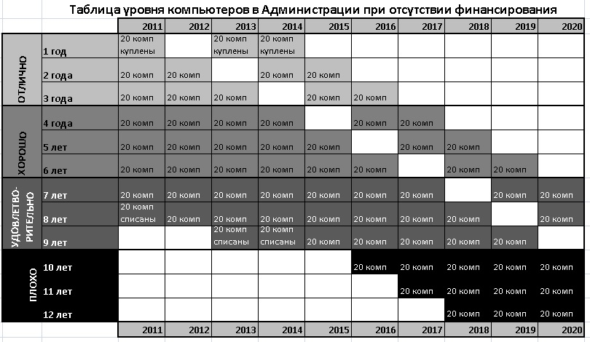
В 2016 году показатель "Уровень оснащения сотрудников Администрации вычислительной техникой, соответствующей современным требованиям" составил 80%, в 2017 составит 75%.
Для того, чтобы в плановом периоде удерживать показатель "Уровень оснащения сотрудников Администрации вычислительной техникой, соответствующей современным требованиям" на уровне 75% необходимо полноценное финансирование.
Прогноз показан в таблице уровня компьютеров в Администрации при достаточном финансировании.
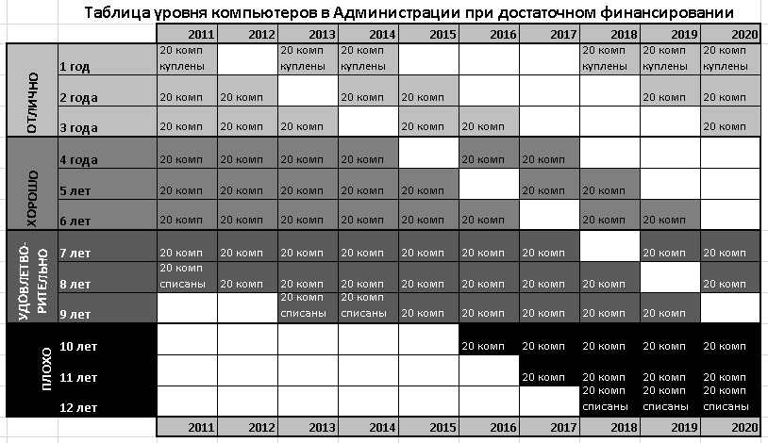

Вследствие недофинансирования в течение нескольких лет складывается ситуация, когда необходимо:
- заменять выработавшие ресурс сервера-хосты, на которых организованы виртуальные машины;
- увеличивать оперативную память SQL-сервера и сервера приложений;
- увеличивать дисковую память файл-сервера и сервера резервного копирования;
- наращивать дисковую память сервера "Трассир"для реализации мероприятий по программе "Безопасный город";
- продолжать работы по внедрению системы электронного документооборота Администрации, которая затормозилась на переходе из 4-ой версии в 5-ю;
- выполнять комплекс мероприятий по обслуживанию оборудования центра печати и копирования документации;
- проводить мероприятия по защите информации, в том числе в рамках защиты персональных данных.

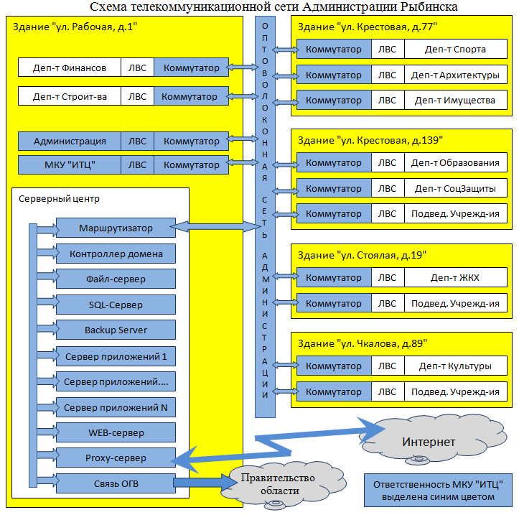

По направлению "Создание высокоскоростной телекоммуникационной сети, объединяющей все структурные подразделения Администрации города, отраслевые (функциональные) органы Администрации, обладающие правами юридического лица, и подведомственные организации" необходимо:
- выполнить перепрокладку кабельной системы ЛВС (локальной вычислительной сети) в здании Рабочая 1. Сигнальные кабели были проложены 20 лет назад и, в ходе ремонтных работ, в ряде помещений замурованы в стены вместе с кабелями электропитания;
- заменить большую часть активного оборудования в ЛВС, обеспечить его установку вне кабинетов сотрудников и оснастить устройствами бесперебойного питания;
- внедрить в здании Рабочая 1 сеть Wi-Fi, обеспечить покрытие помещений и её устойчивую и безопасную работу.
Несмотря на то, что официальный сайт Администрации занимает достаточно высокие места в общероссийском рейтинге "Муниципальная открытость" сайтов городов населением свыше 100 тыс. человек (в 2017 - 5-е место из 166), по направлению "Разработка сервисов официального сайта Администрации" необходимо выполнить мероприятия по развитию, а именно:
- перевести официальный сайт Администрации Rybinsk.ru на хостинг, предоставляющий лучшие возможности по наращиванию дискового пространства, процессорных ресурсов и скорости доступа;
- выполнить реструктуризацию сайта, обеспечить возможность независимого развития отдельных разделов.
Общей проблемой по реализации подпрограммы "Развитие муниципальной информационной системы" является то, что информатизация на уровнях технологическая платформа (ВТ, ПО и ЛВС) и информационные ресурсы (базы данных), которые находятся в зоне ответственности ИТ-подразделения, - априори - затратна. Исполнитель может только экономить бюджет-ИТ на закупке ВТ, разработке ПО (программного обеспечения) и формировании баз данных.
Крупного эффекта для бюджета города можно добиться только на управленческом уровне информатизации. За счёт грамотного использования информации решать задачи повышения сборов налогов на недвижимость, снижения затрат на эксплуатацию инженерных сетей, снижения затрат на благоустройство города, на уборку и содержание территории. Это - задачи специалистов подразделений Администрации, подведомственных организаций и они лежат вне сферы ответственности ИТ-подразделения.
Задачи эти решаемы при условии финансовых вложений в информатизацию, в укрепление технологической платформы и совершенствование информационных ресурсов. Пока экономятся «крохи» на бюджете информатизации, теряется качество управленческих решений.
2. Цели подпрограмм ВЦП

Показатели целей
№ п/п | Наименование показателя | Единица измерения | Базовое значение 2016 | Планируемое значение (нарастающим итогом)
 |  |  |  | 2017 | 2018 | 2019 | 2020
Подпрограмма 1: «Развитие МИС (муниципальной информационной системы)»

1.1 | Уровень оснащения сотрудников Администрации вычислительной техникой, соответствующей современным требованиям | Процент  (%) | 80 | 75 | 75 | 75 | 75
1.2 | Доля сотрудников структурных подразделений Администрации и отраслевых (функциональных) органов Администрации, обладающих правами юридического лица, подключенных к системе электронного документооборота. | Процент  (%) | 75 | 80 | 80 | 80 | 80
1.3 | Доля сотрудников структурных подразделений Администрации и отраслевых (функциональных) органов Администрации, обладающих правами юридического лица, подключенных в домен Администрации. | Процент  (%) | 95 | 95 | 95 | 95 | 95
1.4 | Позиция сайта RYBINSK.RU в рейтинге открытости муниципальных сайтов. | Не ниже  места | 5 | 10 | 10 | 10 | 10
Подпрограмма 2 :МКУ «Информационно-технический центр»
2.1 | Удовлетворенность* транспортным обслуживанием | Процент  (%) | 100 | 100 | 100 | 100 | 100
2.2 | Удовлетворенность* информационным обслуживанием | Процент  (%) | 100 | 100 | 100 | 100 | 100
2.3 | Удовлетворенность* техническим обслуживанием | Процент  (%) | 100 | 100 | 100 | 100 | 100

* - удовлетворённость определяется опросом заместителей Главы Администрации и начальников структурных подразделений Администрации

- Задачи, результаты, мероприятия ВЦП

№ п/п | Наименование задачи, результата, мероприятия | Единица измерения | Финансирование (тыс. рублей)
№ п/п | Наименование задачи, результата, мероприятия | Единица измерения | Источник финанси-рования | Финансовый год 2017 |  | Финансовый год 2018 |  | Финансовый год 2019 |  | Финансовый год 2020
 |  |  |  | факт | потр | факт | потр | факт | потр | факт | потр
Подпрограмма "Развитие муниципальной информационной системы"
1 | Задача.1 Оснащение современной вычислительной техникой и программным обеспечением всех рабочих мест сотрудников структурных подразделений Администрации | тыс. руб. | ГБ | 200,000 | 1866,875 | 0,000 | 1990,000 | 0,000 | 1990,000 | 0,000 | 1990,000
 | Результаты
 | Уровень оснащения сотрудников Администрации вычислительной техникой, соответствующей современным требованиям | Процент (%) |  |  | 75 |  | 75 |  | 75 |  | 75
 | Мероприятия
1.1 | Приобретение и модернизация вычислительной техники и периферии на рабочих местах | тыс. руб. | ГБ | 100,000 | 960,000 | 0,000 | 960,000 | 0,000 | 960,000 | 0,000 | 960,000
1.2 | Приобретение программного обеспечения, права на использование программ для ЭВМ для рабочих мест | тыс. руб. | ГБ | 100,000 | 680,000 | 0,000 | 680,000 | 0,000 | 680,000 | 0,000 | 680,000
1.3 | Разработка учебного курса по информатизации и проведение обучения сотрудников Администрации | тыс. руб. | ГБ | 0,000 | 0,000 | 0,000 | 0,000 | 0,000 | 0,000 | 0,000 | 0,000
1.4 | Приобретение комплектующих, расходных материалов, бумаги широкоформатной. Заправка и ремонт ВТ, принтеров и МФУ. | тыс. руб. | ГБ | 0,000 | 226,875 | 0,000 | 350,000 | 0,000 | 350,000 | 0,000 | 350,000
№ п/п | Наименование задачи, результата, мероприятия | Единица измерения | Финансирование (тыс. рублей)
№ п/п | Наименование задачи, результата, мероприятия | Единица измерения | Источник финанси-рования | Финансовый год 2017 |  | Финансовый год 2018 |  | Финансовый год 2019 |  | Финансовый год 2020
 |  |  |  | факт | потр | факт | факт | факт | потр | факт | потр
2 | Задача.2 Оснащение современной вычислительной техникой и программным обеспечением серверного центра Администрации | тыс. руб. | ГБ | 0,000 | 3407,200 | 0,000 | 3780,000 | 0,000 | 3780,000 | 0,000 | 3780,000
 | Результаты
 | Доля сотрудников структурных подразделений Администрации и отраслевых (функциональных) органов Администрации, обладающих правами юридического лица, подключенных к системе электронного документооборота. | Процент (%) |  |  | 80 |  | 80 |  | 80 |  | 80
 | Мероприятия
2.1 | Приобретение и модернизация серверного оборудования , запасных частей и материалов | тыс. руб. | ГБ | 0,000 | 1097,200 | 0,000 | 1920,000 | 0,000 | 1920,000 | 0,000 | 1920,000
2.2 | Приобретение серверного программного обеспечения | тыс. руб. | ГБ | 0,000 | 660,000 | 0,000 | 660,000 | 0,000 | 660,000 | 0,000 | 660,000
2.3 | Развитие функционала СЭД «Документооборот» | тыс. руб. | ГБ | 0,000 | 900,000 | 0,000 | 900,000 | 0,000 | 900,000 | 0,000 | 900,000
2.4 | Услуги СПС (справочно-поисковых систем) | тыс. руб. | ГБ | 0,000 | 450,000 | 0,000 | 0,000 | 0,000 | 0,000 | 0,000 | 0,000
2.5 | Проведение мероприятий по защите информации | тыс. руб. | ГБ | 0,000 | 300,000 | 0,000 | 300,000 | 0,000 | 300,000 | 0,000 | 300,000
№ п/п | Наименование задачи, результата, мероприятия | Единица измерения | Финансирование (тыс. рублей)
№ п/п | Наименование задачи, результата, мероприятия | Единица измерения | Источник финанси-рования | Финансовый год 2017 |  | Финансовый год 2018 |  | Финансовый год 2019 |  | Финансовый год 2020
 |  |  |  | факт | потр | факт | факт | факт | потр | факт | потр
3 | Задача.3 Создание высокоскоростной телекоммуникационной сети, объединяющей все структурные подразделения Администрации города, отраслевые (функциональные) органы Администрации, обладающие правами юридического лица, и подведомственные организации | тыс. руб. | ГБ | 0,000 | 739,539 | 0,000 | 450,000 | 0,000 | 450,000 | 0,000 | 450,000
 | Результаты
 | Доля сотрудников структурных подразделений Администрации и отраслевых (функциональных) органов Администрации, обладающих правами юридического лица, подключенных в домен Администрации. | Процент (%) |  |  | 95 |  | 95 |  | 95 |  | 95
 | Мероприятия
3.1 | Приобретение и модернизация активного оборудования ЛВС | тыс. руб. | ГБ | 0,000 | 150,000 | 0,000 | 350,000 | 0,000 | 350,000 | 0,000 | 350,000
3.2 | Совершенствование ЛВС административного здания | тыс. руб. | ГБ | 0,000 | 100,000 | 0,000 | 100,000 | 0,000 | 100,000 | 0,000 | 100,000
3.3 | Организация резервных каналов связи между административными зданиями. Оплата места в телефонной канализации. Услуги Интернет-провайдеров | тыс. руб. | ГБ | 0,000 | 489,539 | 0,000 | 0,000 | 0,000 | 0,000 | 0,000 | 0,000
№ п/п | Наименование задачи, результата, мероприятия | Единица измерения | Финансирование (тыс. рублей)
№ п/п | Наименование задачи, результата, мероприятия | Единица измерения | Источник финанси-рования | Финансовый год 2017 |  | Финансовый год 2018 |  | Финансовый год 2019 |  | Финансовый год 2020
 |  |  |  | факт | потр | факт | потр | факт | потр | факт | потр
4 | Задача.4 Разработка сервисов официального сайта Администрации | тыс. руб. | ГБ | 0,000 | 300,000 | 0,000 | 300,000 | 0,000 | 300,000 | 0,000 | 300,000
 | Результаты
 | Позиция сайта RYBINSK.RU в рейтинге открытости муниципальных сайтов. | не ниже места |  |  | 10 |  | 10 |  | 10 |  | 10
 | Мероприятия
4.1 | Разработка сервисов официального сайта Администрации | тыс. руб. | ГБ | 0,000 | 300,000 | 0,000 | 300,000 | 0,000 | 300,000 | 0,000 | 300,000
5 | Кредиторская задолженность
 | Кредиторская задолженность прошлых лет | тыс. руб. | ГБ | 1356,386 | 1356,386 | 0,000 | 0,000 | 0,000 | 0,000 | 0,000 | 0,000
 | ИТОГО по подпрограмме "Развитие муниципальной информационной системы": | тыс. руб. | ГБ | 1556,386 | 7670,000 | 0,000 | 6520,000 | 0,000 | 6520,000 | 0,000 | 65200,000
Подпрограмма МКУ «Информационно-технический центр»
1 | Задачи. Обеспечение транспортного, информационного и технического обслуживания Главы и Администрации городского округа город Рыбинск | тыс. руб. | ГБ | 40243,059 | 40243,059 | 24272,000 | 53148,000 | 24178,000 | 51779,000 | 0,000 | 52066,000
 | Результаты
1.1 | Удовлетворенность транспортным обслуживанием | Процент (%) |  |  | 100 |  | 100 |  | 100 |  | 100
1.2 | Удовлетворенность информационным обслуживанием | Процент (%) |  |  | 100 |  | 100 |  | 100 |  | 100
1.3 | Удовлетворенность техническим обслуживанием | Процент (%) |  |  | 100 |  | 100 |  | 100 |  | 100
№ п/п | Наименование задачи, результата, мероприятия | Единица измерения | Финансирование (тыс. рублей)
№ п/п | Наименование задачи, результата, мероприятия | Единица измерения | Источник финанси-рования | Финансовый год 2017 |  | Финансовый год 2018 |  | Финансовый год 2019 |  | Финансовый год 2020
 |  |  |  | факт | потр | факт | потр | факт | потр | факт | потр
 | Мероприятия
1.1 | Расходы на выплату персоналу в целях обеспечения выполнения функций государственными (муниципальными) органами, казёнными учреждениями, органами управления государственными внебюджетными фондами, в том числе кредиторская задолженность прошлых лет | тыс. руб. | ГБ | 19410,226 | 19410,226 | 16283,700 | 18777,000 | 16283,700 | 18777,000 | 0,000 | 18777,000
1.2 | Закупка товаров, работ, услуг для государственных (муниципальных) нужд, в том числе кредиторская задолженность прошлых лет | тыс. руб. | ГБ | 19373,383 | 19373,383 | 6848,300 | 33504,000 | 6754,300 | 32155,000 | 0,000 | 32422,000
1.3 | Иные бюджетные ассигнования, в том числе кредиторская задолженность прошлых лет | тыс. руб. | ГБ | 1459,450 | 1459,450 | 1140,000 | 867,000 | 1140,000 | 867,000 | 0,000 | 867,000
 | ИТОГО по подпрограмме МКУ «Информационно-технический центр»: | тыс. руб. | ГБ | 40243,059 | 40243,059 | 24272,000 | 53148,000 | 24178,000 | 51779,000 | 0,000 | 52066,000
 | Всего по ВЦП: | тыс. руб. | ГБ | 41799,445 | 47913,059 | 24272,000 | 59668,000 | 24178,000 | 58319,000 | 0,000 | 58586,000

- Механизм реализации программы

Управление программой осуществляет Администрация городского округа город Рыбинск в лице начальника управления делами Администрации городского округа город Рыбинск. Ответственным исполнителем программы является Муниципальное казённое учреждение городского округа город Рыбинск «Информационно-технический центр». Оценка эффективности реализации программы проводится в соответствии с методикой, утвержденной постановлением Администрации городского округа город Рыбинск от 06.06.2014 № 1727.

5.Перечень используемых сокращений

ВТ - вычислительная техника
ИТ - информационные технологии
ЛВС - локальная вычислительная сеть
ПО - программное обеспечение

Заместитель директора МКУ "ИТЦ" С.А.Трофимов

